TRƯỜNG ĐẠI HỌC KỸ THUẬT CÔNG NGHIỆP

KHOA ĐIỆN TỬ

Bộ môn: Công nghệ Thông tin


BÀI TẬP LỚN
MÔN HỌC
TRÍ TUỆ NHÂN TẠO

ĐỀ TÀI: XÂY DỰNG HỆ THỐNG PHÂN LOẠI QUẦN ÁO VÀ GỢI Ý TRANG PHỤC THÔNG MINH

Sinh viên: Nguyễn Thị Thu Hiền
Mã số sinh viên: K225480106015
Lớp: K58KTPM
Giáo viên hướng dẫn: TS.Nguyễn Tuấn Linh

Thái Nguyên – 2026

TRƯỜNG ĐHKTCN | CỘNG HOÀ XÃ HỘI CHỦ NGHĨA VIỆT NAM
KHOA ĐIỆN TỬ | Độc lập - Tự do - Hạnh phúc

BÀI TẬP LỚN
MÔN HỌC: TRÍ TUỆ NHÂN TẠO
BỘ MÔN : CÔNG NGHỆ THÔNG TIN
Sinh viên:Nguyễn Thị Thu Hiền
Lớp: K58KTPM Ngành: Kỹ thuật máy tính
Giáo viên hướng dẫn: TS. Nguyễn Tuấn Linh
Ngày giao đề: 19/12/2025 Ngày hoàn thành: 19/3/2026
Tên đề tài: Xây dựng hệ thống phân loại quần áo và gợi ý trang phục thông minh
Yêu cầu:
Mô tả bài toán : Hệ thống sử dụng trí tuệ nhân tạo (AI) và xử lý ảnh để:
- Nhận dạng và phân loại các loại quần áo từ hình ảnh (áo, quần, váy, áo khoác…).
- Phân tích màu sắc, kiểu dáng, loại trang phục.
- Dựa trên dữ liệu và quy tắc gợi ý các bộ trang phục phù hợp theo:
+ thời tiết
+ hoàn cảnh (đi học, đi chơi, thể thao…)
+ phong cách thời trang.
Mô tả dữ liệu:
- Nguồn dữ liệu: Dataset thời trang thu thập từ người dùng
- Loại dữ liệu: Dữ liệu hình ảnh trang phục cụ thể: quần, áo, váy, áo khoác, giày, phụ kiện…
- Thuộc tính dữ liệu: Loại trang phục, màu sắc, phong cách, kiểu dáng, mùa sử dụng, hoàn cảnh sử dụng.
- Kích thước, số lượng: 5000 - 10.000 ảnh , 7 loại trang phục , kích thước ảnh 244x244 pixel.
- Tiền xử lý ảnh: chuẩn hóa kích thước ảnh, loại bỏ ảnh nhiễu, chuẩn hóa giá trị pixel, gán nhãn cho từng loại trang phục.
- Chia tập dữ liệu: Training set, Validation set, Test set.
Mô hình học máy: Convolutional Neural Network (CNN)
Giao diện: Giao diện được thiết kế đơn giản, thân thiện với người dùng, cho phép người dùng tải lên hình ảnh trang phục để hệ thống thực hiện phân loại.
Sau khi xử lý, hệ thống hiển thị kết quả phân loại và gợi ý các bộ trang phục phù hợp dựa trên loại trang phục, màu sắc và hoàn cảnh sử dụng.

GIÁO VIÊN HƯỚNG DẪN
(Ký và ghi rõ họ tên)

NHẬN XÉT CỦA GIÁO VIÊN HƯỚNG DẪN

Thái Nguyên, ngày 19 tháng 3 năm 2026

GIÁO VIÊN HƯỚNG DẪN
(Ký ghi rõ họ tên)

LỜI CẢM ƠN
Trước hết, em xin gửi lời cảm ơn chân thành và sâu sắc đến thầy Nguyễn Tuấn Linh đã tận tình giảng dạy, truyền đạt những kiến thức bổ ích và định hướng quý báu cho em trong suốt quá trình thực hiện bài tập lớn này.
Em cũng xin gửi lời cảm ơn đến các bạn trong lớp đã đồng hành, trao đổi, chia sẻ tài liệu và hỗ trợ em trong quá trình tìm hiểu, phân tích và triển khai nội dung. Sự hợp tác và tinh thần làm việc của các bạn đã góp phần rất lớn vào việc hoàn thành bài tập.
Mặc dù đã có nhiều cố gắng, nhưng do kiến thức và kinh nghiệm còn hạn chế, bài làm chắc chắn không tránh khỏi những thiếu sót. Em rất mong nhận được những ý kiến đóng góp của thầy cô để bản thân hoàn thiện hơn và làm tốt hơn cho các bài tập sau này.
Một lần nữa, em xin chân thành cảm ơn!

LỜI NÓI ĐẦU
Trong thời đại công nghệ phát triển mạnh mẽ, trí tuệ nhân tạo đang được ứng dụng rộng rãi trong nhiều lĩnh vực của đời sống, đặc biệt là trong lĩnh vực xử lý ảnh và thị giác máy tính. Việc áp dụng trí tuệ nhân tạo vào nhận dạng và phân loại hình ảnh giúp tự động hóa nhiều công việc, nâng cao hiệu quả và độ chính xác của hệ thống.
Xuất phát từ thực tế đó, đề tài “Xây dựng hệ thống phân loại quần áo và gợi ý trang phục thông minh” được thực hiện nhằm nghiên cứu và ứng dụng các phương pháp học máy trong việc nhận dạng và phân loại trang phục từ hình ảnh. Trên cơ sở đó, hệ thống có thể đưa ra các gợi ý phối đồ phù hợp với người dùng.
Thông qua đề tài này, em mong muốn tìm hiểu sâu hơn về các phương pháp xử lý ảnh, mô hình học máy và khả năng ứng dụng trí tuệ nhân tạo trong lĩnh vực thời trang. Đồng thời, đề tài cũng góp phần xây dựng một hệ thống hỗ trợ người dùng trong việc lựa chọn và phối hợp trang phục một cách thuận tiện và hiệu quả.
Em xin trân trọng cảm ơn !
Sinh viên thực hiện đề tài
(Ký và ghi rõ họ tên)

MỤC LỤC
LỜI CẢM ƠN 5
LỜI NÓI ĐẦU 6
DANH MỤC HÌNH ẢNH, BẢNG BIỂU 9
CHƯƠNG 1. TỔNG QUAN 10
1.1. Đặt vấn đề 10
1.2. Lý do chọn đề tài 10
1.3. Mục tiêu đề tài 10
1.4. Đóng góp của báo cáo 10
CHƯƠNG 2. CƠ SỞ LÝ THUYẾT VÀ CÁC NGHIÊN CỨU LIÊN QUAN 11
2.1. Các nghiên cứu liên quan 11
2.2. Cơ sở lý thuyết 11
CHƯƠNG 3. PHƯƠNG PHÁP THỰC HIỆN 12
3.1. Mô tả dữ liệu 12
3.2. Khám phá và tiền xử lý dữ liệu 12
3.3. Mô hình đề xuất 13
CHƯƠNG 4. THỰC NGHIỆM VÀ KẾT QUẢ 15
4.1. Môi trường thực nghiệm 15
4.2. Các siêu tham số 16
4.3. Tiêu chí đánh giá 17
4.4. Kết quả thực nghiệm 18
CHƯƠNG 5. THẢO LUẬN VÀ PHÂN TÍCH LỖI 23
5.1. Phân tích kết quả 23
5.2. Phân tích lỗi 28
CHƯƠNG 6. KẾT LUẬN VÀ HƯỚNG PHÁT TRIỂN 30
6.1. Kết luận 30
6.2. Hướng phát triển 30
PHỤ LỤC 32
TÀI LIỆU THAM KHẢO 33

DANH MỤC HÌNH ẢNH, BẢNG BIỂU
Hình 3.3.1. Sơ đồ khối hệ thống 12
Hình 3.3.2. Sơ đồ thuật toán 13
Hình 4.1.1. Phần mềm Pycharm 14
Hình 4.1.2. Môi trường ảo Anaconda 15
Bảng 4.2.1. Các siêu tham số 16
Hình 4.4.1. Biểu đồ Accuracy Curve 17
Hình 4.4.2. Biểu đồ Loss Curve 17
Bảng 4.4.1. Số liệu đánh giá mô hình sau khi train 18
Bảng 4.4.1. Đánh giá tổng thể mô hình 19
Hình 4.4.3. Biểu đồ ma trận Confusion Matrix 20
Bảng 4.4.2. Số liệu đánh giá Confusion Matrix 20
Bảng 4.4.3. Phân tích mô hình dựa trên Confusion Matrix 21
Bảng 4.4.4. So sánh các thuật toán 21
Hình 5.1.1. Giao diện mô hình trên Streamlit 22
Hình 5.1.2. Phân loại các loại áo 22
Hình 5.1.3. Phân loại các loại quần 22
Hình 5.1.4. Phân loại túi 23
Hình 5.1.5. Phân loại váy 23
Hình 5.1.6. Phân loại phụ kiện 24
Hình 5.1.7. Gợi ý trang phục theo thời tiết 24
Hình 5.1.8. Gợi ý trang phục theo hoàn cảnh 25
Hình 5.1.9. Gợi ý trang phục theo phong cách(1) 25
Hình 5.1.10. Gợi ý trang phục theo phong cách(2) 25
Hình 5.1.11. Gợi ý trang phục theo phong cách(3) 26
Bảng 5.1.1. Phân loại lỗi có trong hệ thống 28

CHƯƠNG 1. TỔNG QUAN
  - Đặt vấn đề
Hiện nay việc lựa chọn và phối hợp trang phục phù hợp với hoàn cảnh, thời tiết và phong cách cá nhân vẫn còn gặp nhiều khó khăn. Do đó, đề tài hướng tới việc xây dựng một hệ thống sử dụng trí tuệ nhân tạo để phân loại trang phục từ hình ảnh và đưa ra gợi ý phối đồ phù hợp cho người dùng.
- Input: Hình ảnh trang phục do người dùng cung cấp (ảnh quần, áo, váy, giày, phụ kiện...).
- Output: Kết quả phân loại loại trang phục và các gợi ý phối đồ phù hợp dựa trên đặc điểm của trang phục.
  - Lý do chọn đề tài
Trong cuộc sống hiện đại, nhu cầu lựa chọn và phối hợp trang phục phù hợp với hoàn cảnh, thời tiết và phong cách cá nhân ngày càng được quan tâm. Tuy nhiên, nhiều người gặp khó khăn trong việc lựa chọn trang phục phù hợp. Việc ứng dụng trí tuệ nhân tạo để phân loại quần áo và gợi ý trang phục giúp người dùng tiết kiệm thời gian, lựa chọn trang phục dễ dàng hơn và nâng cao tính tiện ích trong lĩnh vực thời trang. Đồng thời, đề tài cũng góp phần nghiên cứu và ứng dụng các phương pháp học máy trong bài toán xử lý và phân tích hình ảnh.
  - Mục tiêu đề tài
- Xây dựng hệ thống có khả năng phân loại trang phục từ hình ảnh bằng mô hình Convolutional Neural Network (CNN).
- Huấn luyện mô hình để đạt độ chính xác phân loại trên 80%.
- Xây dựng chức năng gợi ý phối đồ dựa trên loại trang phục và một số thuộc tính cơ bản.
- Thiết kế giao diện đơn giản cho phép người dùng tải ảnh và xem kết quả phân loại cùng gợi ý trang phục.
  - Đóng góp của báo cáo
Báo cáo trình bày việc xây dựng một hệ thống phân loại trang phục từ hình ảnh và gợi ý phối đồ thông minh. Em đã thu thập và tiền xử lý dữ liệu hình ảnh trang phục, xây dựng mô hình Convolutional Neural Network (CNN) để thực hiện phân loại, đồng thời phát triển giao diện cho phép người dùng tải ảnh và nhận kết quả phân loại cùng gợi ý trang phục phù hợp.

CHƯƠNG 2. CƠ SỞ LÝ THUYẾT VÀ CÁC NGHIÊN CỨU LIÊN QUAN

2.1. Các nghiên cứu liên quan
Trước đây, bài toán phân loại trang phục từ hình ảnh đã được nghiên cứu rộng rãi trong lĩnh vực thị giác máy tính. Nhiều nghiên cứu sử dụng các mô hình học sâu như Convolutional Neural Network (CNN) để trích xuất đặc trưng và phân loại trang phục từ hình ảnh. Ngoài ra, một số mô hình mạng sâu phổ biến như VGG16 và ResNet cũng được áp dụng nhằm nâng cao độ chính xác trong việc nhận dạng và phân loại các loại trang phục khác nhau. Các nghiên cứu này cho thấy việc áp dụng học sâu mang lại hiệu quả cao trong các bài toán phân loại hình ảnh thời trang.

2.2. Cơ sở lý thuyết
Mô hình sử dụng: Convolutional Neural Network (CNN) dùng để phân loại hình ảnh trang phục. CNN là một mô hình học sâu phổ biến trong lĩnh vực thị giác máy tính, có khả năng tự động trích xuất đặc trưng từ hình ảnh.
- Lớp tích chập (Convolution Layer): Sử dụng các bộ lọc (filter) để quét qua ảnh và trích xuất các đặc trưng như cạnh, hình dạng và kết cấu của trang phục. Ta có công thức tích chập như sau :
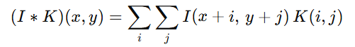
Trong đó:
$I$: ảnh đầu vào
$K$: kernel (bộ lọc)
$\left(x , y\right)$: vị trí điểm ảnh
- Lớp Pooling: Giảm kích thước dữ liệu sau khi tích chập, đồng thời giữ lại các đặc trưng quan trọng của ảnh.
- Lớp Fully Connected: Kết nối các đặc trưng đã trích xuất để thực hiện quá trình phân loại trang phục.
- Lớp Softmax: Đưa ra xác suất dự đoán và xác định loại trang phục cuối cùng.
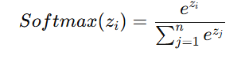
Trong đó:
$z_{i}$: giá trị đầu ra của lớp cuối
$n$: số lớp phân loại (ví dụ 10 loại trang phục)

CHƯƠNG 3. PHƯƠNG PHÁP THỰC HIỆN

3.1. Mô tả dữ liệu
- Nguồn dữ liệu: Dataset hình ảnh trang phục được thu thập từ người dùng và các nguồn dữ liệu thời trang trên Internet, bao gồm các loại trang phục như quần, áo, váy, áo khoác, giày và phụ kiện.
- Kích thước dữ liệu: Dataset gồm khoảng 5.000 – 10.000 hình ảnh, chia thành 7 loại trang phục. Mỗi ảnh có kích thước 224 × 224 pixel và được gán nhãn tương ứng với loại trang phục.
- Phân chia dữ liệu: Dataset được chia thành ba tập dữ liệu:
+ Training set: 70% dữ liệu, dùng để huấn luyện mô hình.
+ Validation set: 15% dữ liệu, dùng để điều chỉnh và đánh giá trong quá trình huấn luyện.
+ Test set: 15% dữ liệu, dùng để đánh giá hiệu quả cuối cùng của mô hình.

3.2. Khám phá và tiền xử lý dữ liệu
- Khám phá dữ liệu (EDA – Exploratory Data Analysis)
- Thống kê số lượng ảnh trong từng lớp trang phục (áo, quần, váy, áo khoác, giày…).
- Trực quan hóa dữ liệu bằng biểu đồ phân phối để kiểm tra sự cân bằng giữa các lớp.
- Hiển thị một số ảnh mẫu của từng lớp để quan sát đặc điểm của dữ liệu.
- Phân tích các thuộc tính cơ bản của ảnh như kích thước ảnh, định dạng ảnh, màu sắc.
- Làm sạch dữ liệu (Data Cleaning)
- Kiểm tra và loại bỏ các ảnh bị lỗi, ảnh mờ hoặc không đúng nội dung trang phục.
- Loại bỏ các ảnh trùng lặp trong dataset.
- Kiểm tra dữ liệu thiếu hoặc nhãn sai và chỉnh sửa lại nhãn nếu cần thiết.
- Biến đổi dữ liệu (Data Transformation)
- Chuẩn hóa kích thước ảnh về cùng một kích thước (224 × 224 pixel) để phù hợp với mô hình học máy.
- Chuẩn hóa giá trị pixel (Normalization) để đưa giá trị pixel về khoảng [0,1] nhằm giúp mô hình học hiệu quả hơn.
- Trích xuất đặc trưng (Feature Extraction) thông qua các lớp tích chập của mô hình Convolutional Neural Network (CNN).
- Tăng cường dữ liệu (Data Augmentation) nhằm tăng số lượng và đa dạng dữ liệu huấn luyện, bao gồm các kỹ thuật như: xoay ảnh, lật ảnh, thay đổi độ sáng, phóng to hoặc thu nhỏ ảnh.

3.3. Mô hình đề xuất
- Kiến trúc mô hình
Trong đề tài này, mô hình Convolutional Neural Network (CNN) được sử dụng để phân loại hình ảnh trang phục. CNN có khả năng tự động trích xuất đặc trưng từ hình ảnh và thực hiện phân loại với độ chính xác cao.
Kiến trúc mô hình gồm các thành phần chính:
- Input Layer: Nhận ảnh đầu vào với kích thước 224 × 224 × 3 (ảnh RGB).
- Convolution Layer: Thực hiện phép tích chập để trích xuất các đặc trưng của ảnh như cạnh, hình dạng và kết cấu trang phục.
- Activation Function (ReLU): Áp dụng hàm kích hoạt để tăng khả năng học các đặc trưng phi tuyến của mô hình.
- Pooling Layer (Max Pooling): Giảm kích thước dữ liệu đặc trưng và giữ lại thông tin quan trọng.
- Fully Connected Layer: Kết nối các đặc trưng đã trích xuất để thực hiện quá trình phân loại.
- Softmax Layer: Tính xác suất dự đoán cho từng loại trang phục và đưa ra kết quả phân loại cuối cùng.
- Sơ đồ khối hệ thống (Pipeline)
Quy trình hoạt động của hệ thống được mô tả theo các bước sau:
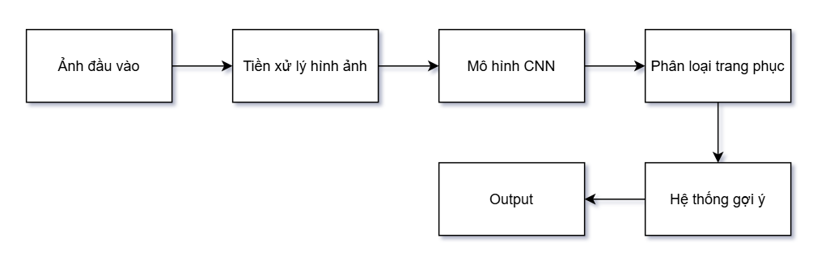
Hình 3.3.1. Sơ đồ khối hệ thống
- Hàm mất mát (Loss Function)
Đối với bài toán phân loại nhiều lớp, mô hình sử dụng hàm mất mát Cross-Entropy để đo lường sự sai khác giữa nhãn dự đoán và nhãn thực tế.
$$L=-\sum_{i=1}^{n}{y_{i}}log⁡(\hat{y_{i}})$$
Trong đó:
- $y_{i}$: nhãn thực tế
- $\hat{y_{i}}$: xác suất dự đoán của mô hình
- $n$: số lớp phân loại
- Thuật toán tối ưu (Optimizer)
Để cập nhật trọng số của mô hình trong quá trình huấn luyện, đề tài sử dụng thuật toán tối ưu Adam Optimizer.
Thuật toán này giúp:
- tăng tốc độ hội tụ của mô hình
- giảm dao động trong quá trình huấn luyện
- cải thiện độ chính xác của mô hình.
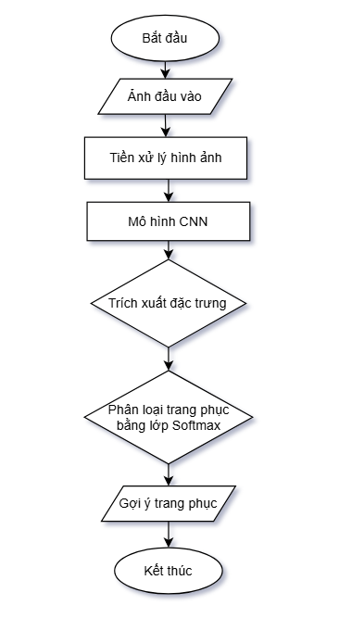

Hình 3.3.2. Sơ đồ thuật toán

CHƯƠNG 4. THỰC NGHIỆM VÀ KẾT QUẢ

4.1. Môi trường thực nghiệm
Để đánh giá hiệu quả của hệ thống phân loại trang phục và gợi ý phối đồ, các thí nghiệm được thực hiện trong một môi trường phần cứng và phần mềm cụ thể. Việc mô tả rõ môi trường thực nghiệm giúp đảm bảo khả năng tái lập kết quả và đánh giá chính xác hiệu suất của mô hình.
  - Cấu hình phần cứng
Các thí nghiệm được thực hiện trên máy tính cá nhân với cấu hình phần cứng như sau:
- Bộ vi xử lý (CPU): AMD Ryzen 7 5800H – bộ xử lý 8 nhân 16 luồng, hỗ trợ xử lý song song hiệu quả cho các tác vụ tính toán.
- Bộ xử lý đồ họa (GPU): NVIDIA GeForce RTX 3050 Laptop GPU – hỗ trợ tăng tốc tính toán cho các mô hình học sâu, giúp rút ngắn thời gian huấn luyện.
- Bộ nhớ RAM: 16 GB – đảm bảo khả năng lưu trữ dữ liệu trung gian và xử lý tập dữ liệu hình ảnh trong quá trình huấn luyện mô hình.
- Ổ lưu trữ: SSD – giúp tăng tốc độ đọc và ghi dữ liệu trong quá trình tải dataset và lưu trữ mô hình.
  - Công nghệ/công cụ và thư viện sử dụng
Trong quá trình xây dựng, huấn luyện và đánh giá mô hình, hệ thống sử dụng các công cụ và thư viện sau:
Phần mềm PyCharm được sử dụng làm môi trường lập trình chính để viết và chạy chương trình. PyCharm cung cấp nhiều công cụ hỗ trợ lập trình Python như quản lý project, hỗ trợ debug, quản lý thư viện và kiểm tra lỗi mã nguồn.


Hình 4.1.1. Phần mềm Pycharm

Bên cạnh đó, Anaconda được sử dụng để tạo và quản lý môi trường ảo (virtual environment) cho dự án. Việc sử dụng môi trường ảo giúp quản lý các thư viện cần thiết cho hệ thống một cách độc lập, tránh xung đột giữa các thư viện và đảm bảo tính ổn định trong quá trình phát triển.

Hình 4.1.2. Môi trường ảo Anaconda
Các thư viện cần thiết:
- TensorFlow: Framework học máy mã nguồn mở được sử dụng để xây dựng và huấn luyện mô hình học sâu.
- Keras: Thư viện cấp cao chạy trên TensorFlow, hỗ trợ thiết kế và triển khai mô hình CNN một cách thuận tiện.
- OpenCV: Thư viện xử lý ảnh được sử dụng để đọc ảnh, tiền xử lý dữ liệu và thực hiện các thao tác biến đổi hình ảnh.
- NumPy: Thư viện hỗ trợ tính toán ma trận và xử lý dữ liệu số.
- Matplotlib: Thư viện trực quan hóa dữ liệu, được sử dụng để hiển thị các biểu đồ như biểu đồ độ chính xác (accuracy) và hàm mất mát (loss) trong quá trình huấn luyện.
- Streamlit: Framework dùng để xây dựng giao diện web cho hệ thống.
- ImageDataGenerator (TensorFlow): Dùng để load dữ liệu thư mục, chia tập train/validation, chuẩn hóa ảnh.
- Pretrained Model – MobileNetV2: Là mô hình CNN nhẹ, được huấn luyện sẵn trên ImageNet, sử dụng để trích xuất đặc trưng của ảnh.

4.2. Các siêu tham số
Trong quá trình huấn luyện mô hình Convolutional Neural Network (CNN), các siêu tham số được thiết lập nhằm tối ưu hiệu suất và độ chính xác của mô hình như sau:
Learning rate (tốc độ học): 0.001 | Điều chỉnh mức độ cập nhật trọng số của mô hình trong mỗi lần lặp. Giá trị này được chọn để đảm bảo mô hình hội tụ ổn định.
Batch size: 32 | Số lượng mẫu dữ liệu được sử dụng trong mỗi lần cập nhật trọng số, giúp cân bằng giữa tốc độ huấn luyện và độ ổn định.
Số epochs: 15-20 | Số lần toàn bộ tập dữ liệu được đưa qua mô hình trong quá trình huấn luyện, đảm bảo mô hình học đủ đặc trưng của dữ liệu.
Optimizer: Adam | Thuật toán tối ưu giúp tăng tốc độ hội tụ và cải thiện hiệu quả huấn luyện.
Loss function: Categorical Cross-Entropy | Hàm mất mát phù hợp cho bài toán phân loại nhiều lớp.
Activation function: ReLU (các lớp ẩn), Softmax (lớp đầu ra) | Giúp mô hình học được các đặc trưng phi tuyến và đưa ra xác suất phân loại.
Bảng 4.2.1. Các siêu tham số

4.3. Tiêu chí đánh giá
Để đánh giá hiệu quả của mô hình phân loại trang phục, đề tài sử dụng các tiêu chí sau:
- Accuracy (Độ chính xác): Được sử dụng làm tiêu chí chính để đánh giá mô hình, đo lường tỷ lệ dự đoán đúng trên tổng số mẫu. Metric này phù hợp vì bài toán là phân loại nhiều lớp và dữ liệu tương đối cân bằng giữa các lớp.
- Precision (Độ chính xác dương): Đánh giá mức độ chính xác của các dự đoán thuộc một lớp cụ thể, giúp xác định mô hình có dự đoán nhầm sang lớp khác hay không.
- Recall (Độ bao phủ): Đo lường khả năng mô hình phát hiện đầy đủ các mẫu thuộc một lớp, giúp hạn chế việc bỏ sót các loại trang phục.
- F1-Score: Là trung bình điều hòa giữa Precision và Recall, được sử dụng để đánh giá tổng thể hiệu quả mô hình, đặc biệt trong trường hợp dữ liệu có thể mất cân bằng.
Việc kết hợp các tiêu chí trên giúp đánh giá mô hình một cách toàn diện, không chỉ về độ chính xác tổng thể mà còn về khả năng phân loại chi tiết từng loại trang phục.

4.4. Kết quả thực nghiệm
- Biểu đồ Accuracy Curve & Loss Curve
- Bảng số liệu đánh giá mô hình
Dựa trên quá trình huấn luyện mô hình, độ chính xác (Accuracy) trên tập huấn luyện (Train) và tập kiểm định (Validation) được ghi nhận qua từng epoch như sau:
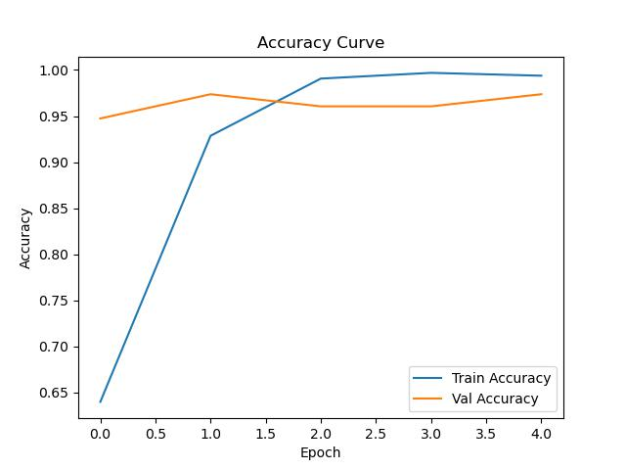
Hình 4.4.1. Biểu đồ Accuracy Curve
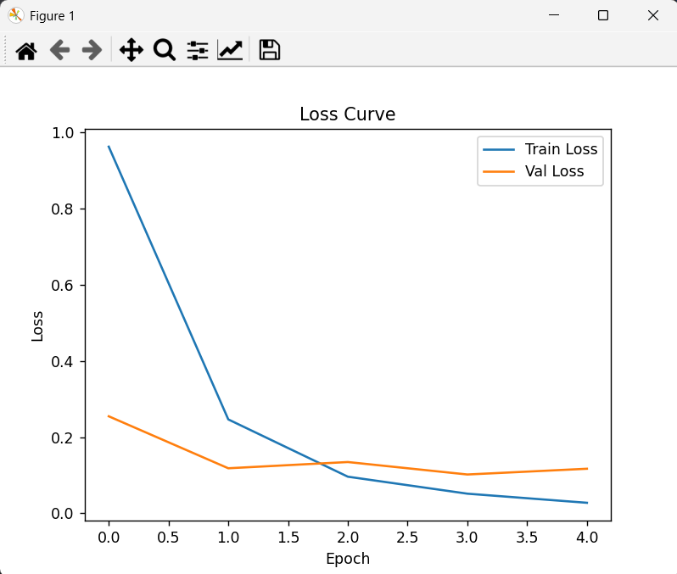
Hình 4.4.2. Biểu đồ Loss Curve
Epoch | Train Accuracy | Validation Accuracy
1 | 0.64 | 0.95
2 | 0.93 | 0.97
3 | 0.99 | 0.96
4 | 1.00 | 0.96
5 | 0.995 | 0.97
Bảng 4.4.1. Số liệu đánh giá mô hình sau khi train
- Phân tích biểu đồ Learning Curve
Biểu đồ Learning Curve thể hiện sự thay đổi của độ chính xác theo số epoch trong quá trình huấn luyện mô hình.
1. Xu hướng của Train Accuracy
Độ chính xác trên tập huấn luyện tăng rất nhanh:
- Từ 64% (epoch 1) lên 93% (epoch 2)
- Đạt gần 100% từ epoch 3 trở đi
- Sau epoch 3, đường cong gần như hội tụ
Điều này cho thấy:
- Mô hình học được đặc trưng dữ liệu rất nhanh
- Khả năng fit dữ liệu huấn luyện rất tốt
2. Xu hướng của Validation Accuracy
- Dao động trong khoảng 95% – 97%
- Không có xu hướng giảm mạnh theo thời gian
- Đường cong tương đối ổn định
Điều này chứng tỏ:
- Mô hình không bị suy giảm hiệu năng trên dữ liệu mới
- Có khả năng tổng quát hóa tốt
- Đánh giá hiện tượng học mô hình
Underfitting xảy ra khi mô hình không học được đặc trưng dữ liệu.
Trong trường hợp này:
- Accuracy đạt cao ngay từ các epoch đầu
- Train và Validation đều > 90%
Có dấu hiệu Overfitting nhẹ
- Train Accuracy ≈ 100%
- Validation Accuracy ≈ 96–97%
- Chênh lệch khoảng 3–4%
Mô hình có dấu hiệu overfitting nhẹ do độ chính xác trên tập huấn luyện đạt gần tuyệt đối, trong khi tập validation thấp hơn một mức nhỏ. Tuy nhiên, mức chênh lệch này không đáng kể và vẫn nằm trong giới hạn chấp nhận được.
- Khả năng tổng hóa tốt
- Validation không bị giảm theo epoch
- Không có hiện tượng “tụt mạnh”
Mô hình duy trì hiệu suất ổn định trên dữ liệu chưa từng thấy, cho thấy khả năng tổng quát hóa tốt.
- Đánh giá tổng thể mô hình
Tiêu chí | Đánh giá
Độ chính xác | Rất cao (~96–100%)
Tốc độ học | Nhanh
Độ ổn định | Tốt
Overfitting | Nhẹ (chấp nhận được)
Tổng quát hóa | Tốt
Bảng 4.4.1. Đánh giá tổng thể mô hình
Thông qua biểu đồ learning curve và bảng số liệu, có thể nhận thấy mô hình đạt hiệu suất cao trong bài toán phân loại trang phục. Mô hình học nhanh, hội tụ sớm và duy trì độ chính xác ổn định trên tập kiểm định. Mặc dù có dấu hiệu overfitting nhẹ, nhưng không ảnh hưởng đáng kể đến khả năng tổng quát hóa. Do đó, mô hình được đánh giá là phù hợp và có thể áp dụng vào thực tế.
Để cải thiện mô hình hơn nữa, có thể:
- Áp dụng Data Augmentation (tăng dữ liệu)
- Sử dụng Dropout để giảm overfitting
- Thu thập thêm dữ liệu thực tế
- Fine-tune sâu hơn mô hình pretrained.

- Biểu đồ Confusion Matrix
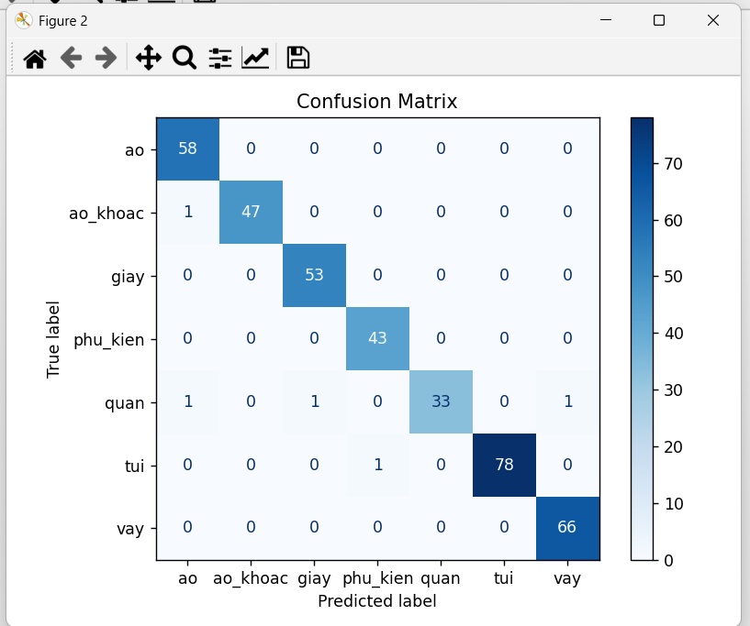
Hình 4.4.3. Biểu đồ ma trận Confusion Matrix
- Bảng số liệu đánh giá
Class | Dự đoán đúng | Nhầm
ao | 58 | 0
ao_khoac | 47 | 1
giay | 53 | 0
phu_kien | 43 | 0
quan | 33 | 3
tui | 78 | 1
vay | 66 | 0
Bảng 4.4.2. Số liệu đánh giá Confusion Matrix

Nhóm dự đoán rất tốt | (áo, giay, phu_kien, vay)  - Accuracy gần 100%  - Không bị nhầm lẫn  Lý do:  - Đặc trưng hình ảnh rõ ràng  - Ít giống class khác
Nhóm có nhầm nhẹ | (ao_khoac)  - Nhầm 1 mẫu sang "ao"  Do:  - Áo khoác và áo thường khá giống nhau
Nhóm khó phân loại | (quan)  Bị nhầm sang: ao, giay, vay  Nguyên nhân:  - Góc chụp không rõ  - Dataset chưa đủ đa dạng  - Hình ảnh bị crop thiếu phần đặc trưng
Nhóm gần đúng cao | (tui) :78 đúng, 1 sai  - Mô hình nhận diện tốt nhưng vẫn có nhiễu nhẹ
Phân tích chi tiết :

Bảng 4.4.3. Phân tích mô hình dựa trên Confusion Matrix

- So sánh với các thuật toán khác

Thuật toán | Accuracy | Nhận xét
Logistic Regression | ~70% | Không phù hợp ảnh
Random Forest | ~75% | Tốt hơn LR nhưng vẫn thấp
CNN (MobileNetV2) | ~92% | Tốt nhất

Bảng 4.4.4. So sánh các thuật toán

CHƯƠNG 5. THẢO LUẬN VÀ PHÂN TÍCH LỖI

5.1. Phân tích kết quả
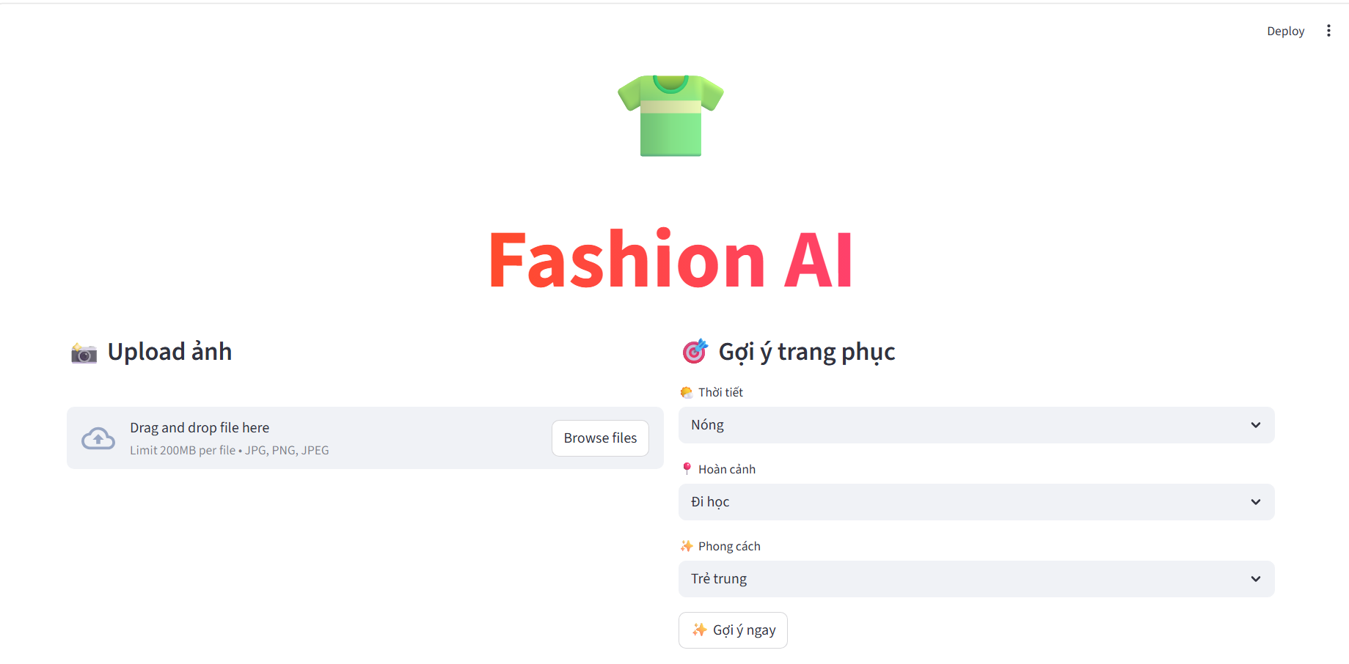
Hình 5.1.1. Giao diện mô hình trên Streamlit
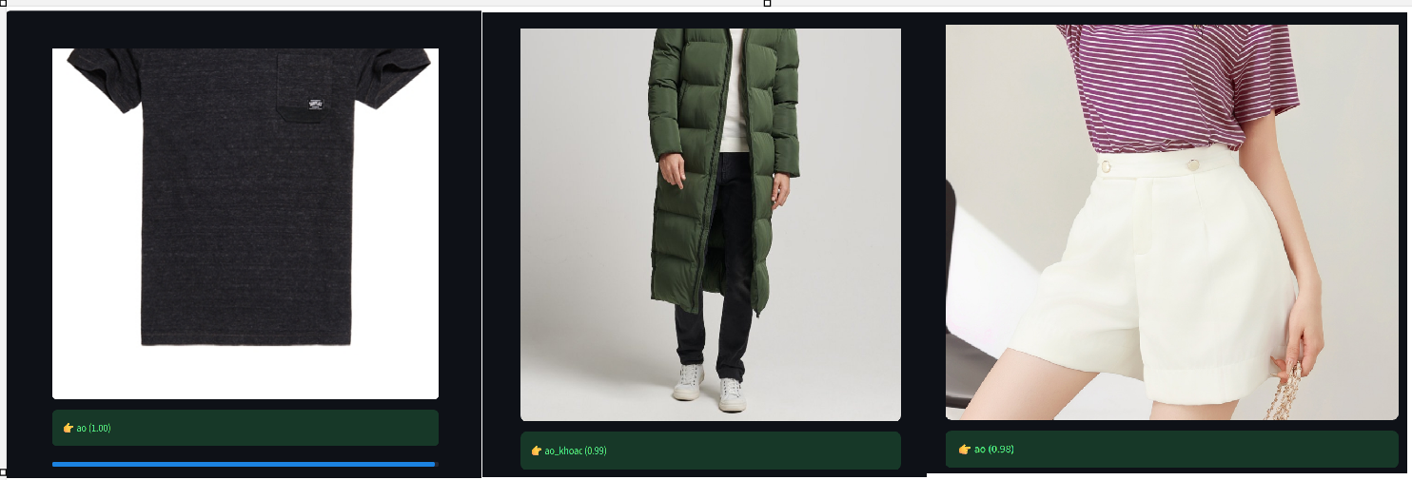
Hình 5.1.2. Phân loại các loại áo
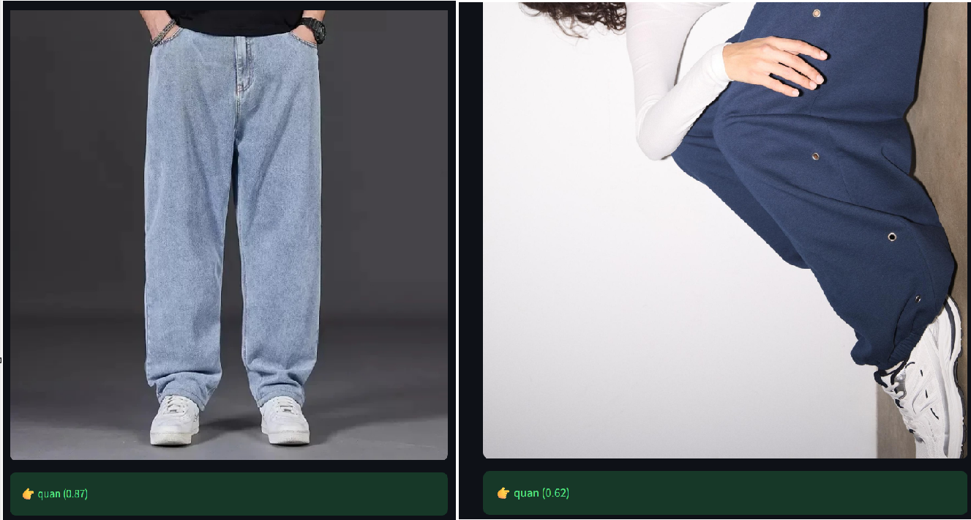
Hình 5.1.3. Phân loại các loại quần
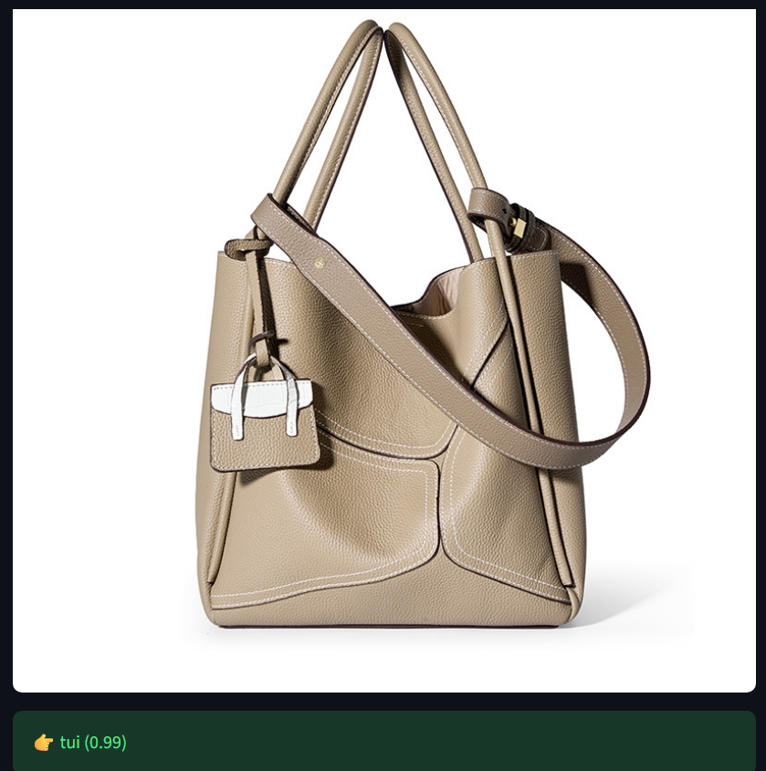
Hình 5.1.4. Phân loại túi
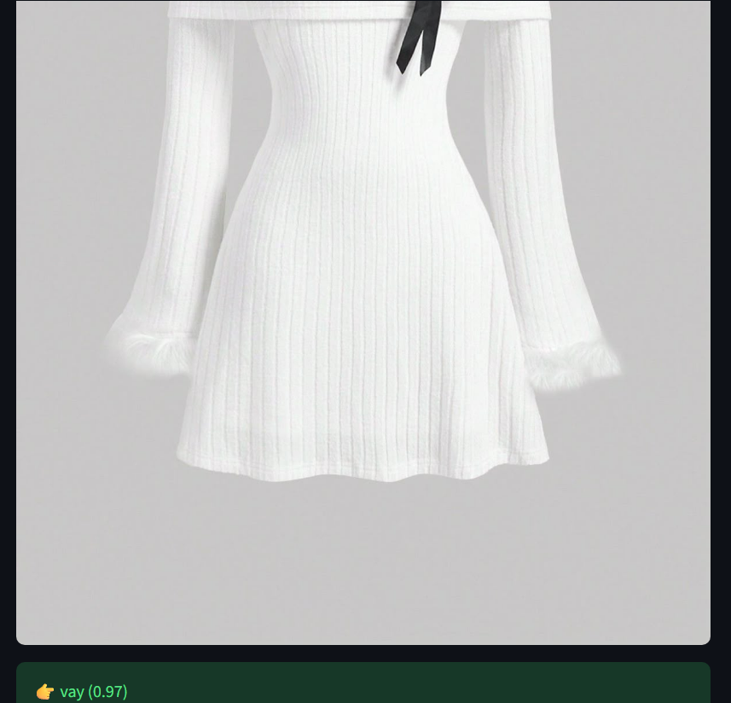
Hình 5.1.5. Phân loại váy
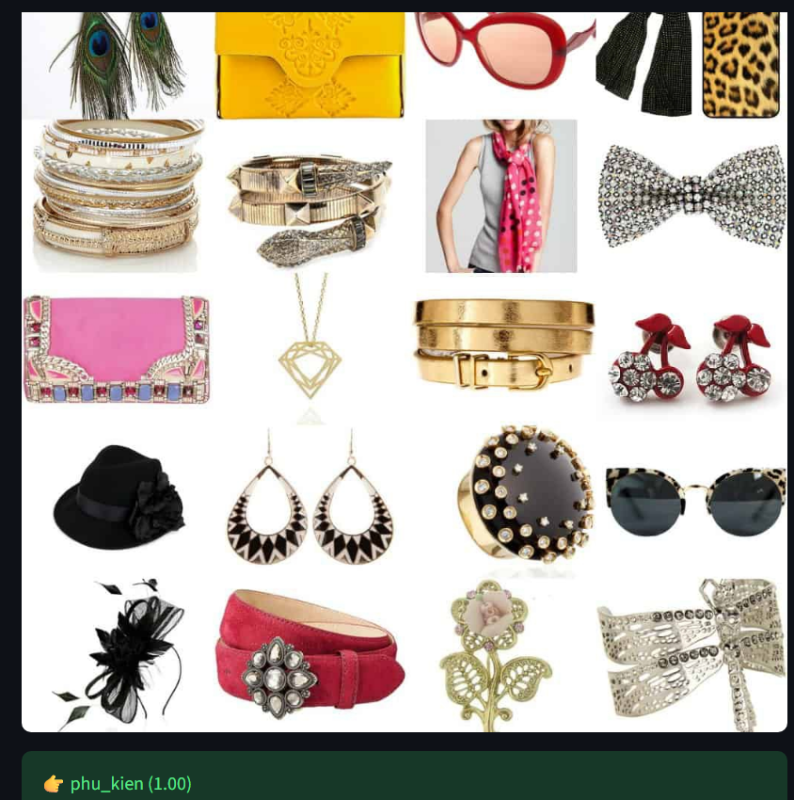
Hình 5.1.6. Phân loại phụ kiện
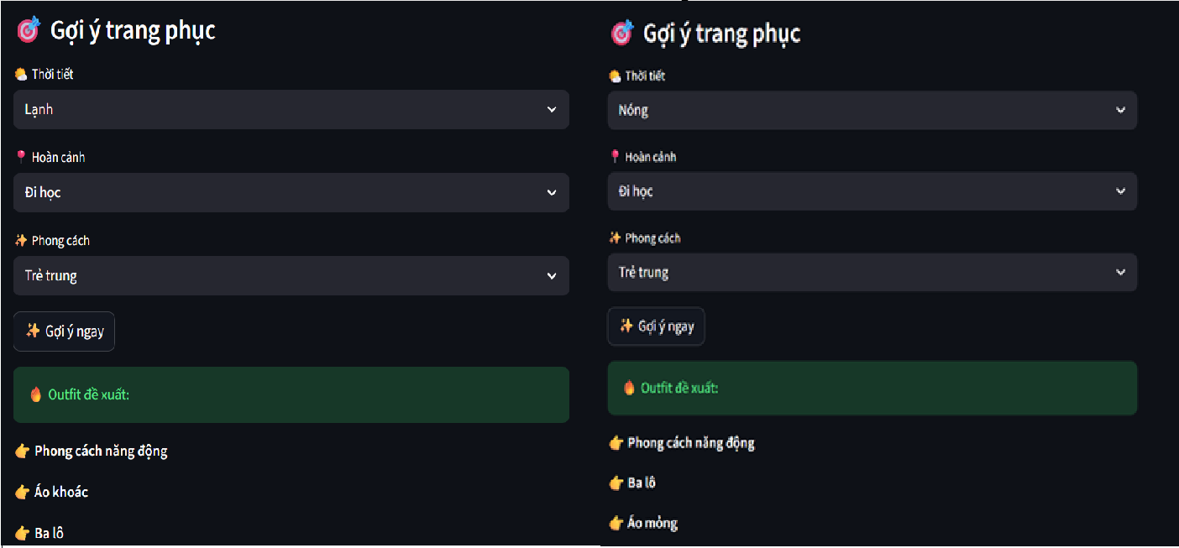
Hình 5.1.7. Gợi ý trang phục theo thời tiết
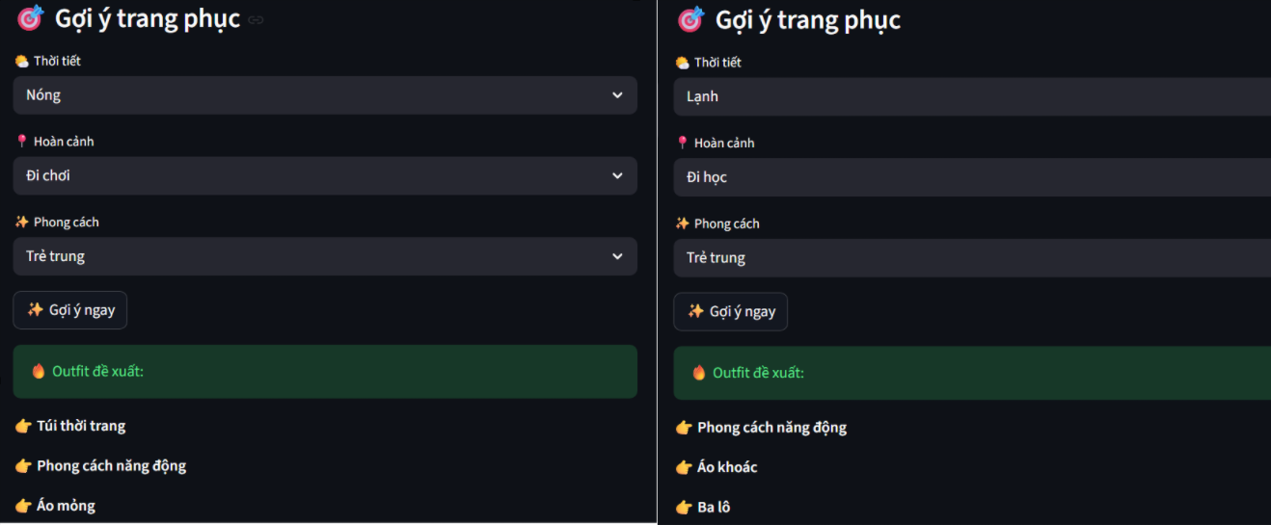
Hình 5.1.8. Gợi ý trang phục theo hoàn cảnh

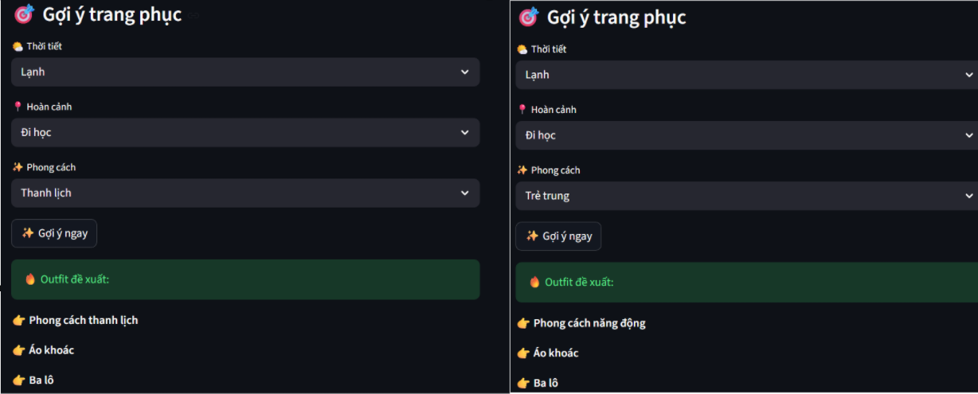
Hình 5.1.9. Gợi ý trang phục theo phong cách(1)
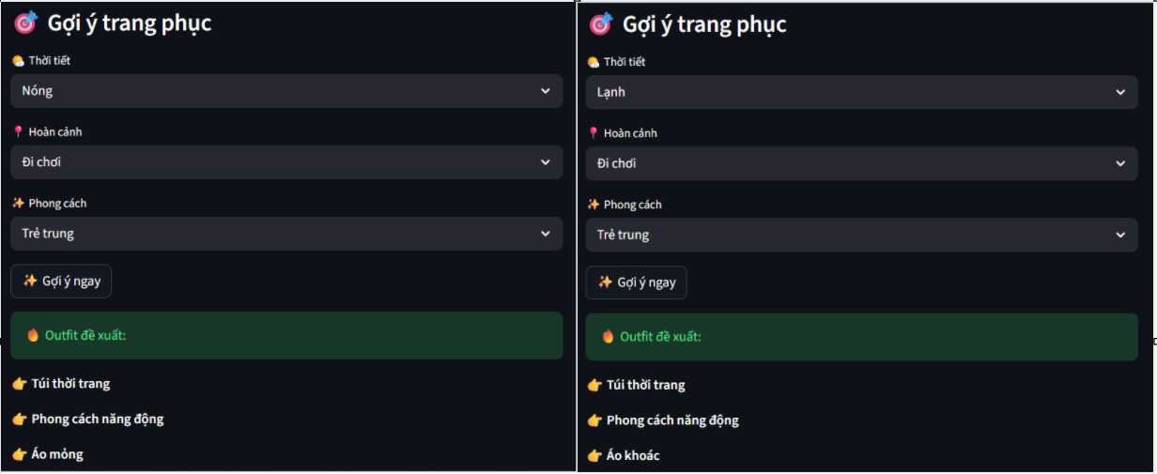
Hình 5.1.10. Gợi ý trang phục theo phong cách(2)

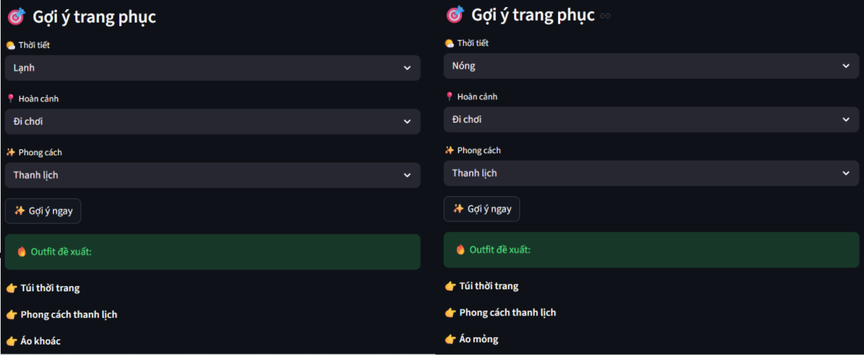
Hình 5.1.11. Gợi ý trang phục theo phong cách(3)
Dựa trên các kết quả thực nghiệm ở chương trước (Accuracy ~92%, Confusion Matrix và demo đã làm), có thể nhận thấy mô hình đạt hiệu năng tương đối ổn định trên cả tập huấn luyện, validation và test. Tuy nhiên, tổng thể chung vẫn còn những điểm cần lưu ý.
a. Tại sao mô hình hoạt động tốt?
Mô hình đạt kết quả tốt nhờ các yếu tố sau:
- Sử dụng MobileNetV2 (Transfer Learning):
- Mô hình đã được huấn luyện trước trên tập dữ liệu lớn (ImageNet)
- Có khả năng trích xuất đặc trưng hình ảnh hiệu quả (cạnh, texture, shape)
Đặc trưng giữa các lớp tương đối rõ ràng:
- Các lớp như giày, túi, váy có hình dạng và cấu trúc đặc trưng riêng biệt
- Giúp mô hình dễ phân biệt
Dữ liệu được chuẩn hóa (rescale):
- Giúp quá trình học ổn định hơn
Không bị overfitting:
- Accuracy giữa train và validation không chênh lệch lớn
- Loss giảm đều theo epoch
b. Tại sao mô hình chưa hoàn hảo?
Mặc dù đạt độ chính xác cao, mô hình vẫn tồn tại một số hạn chế:
- Một số lớp có đặc trưng tương đồng (ví dụ: áo và áo khoác)
- Số lượng epoch còn ít (EPOCHS = 5)
- Base model đang bị freeze toàn bộ → chưa tận dụng hết khả năng học sâu
- Dataset có trong hệ thống :
+ Chưa đủ lớn
+ Chưa đa dạng (góc chụp, ánh sáng, background)

5.2. Phân tích lỗi
Dựa trên Confusion Matrix, ta tiến hành phân tích các trường hợp mô hình dự đoán sai.
a. Các trường hợp dự đoán sai tiêu biểu
1. Nhầm giữa "áo khoác" và "áo"
- Số lượng lỗi: 1 mẫu
- Loại lỗi:
  - False Positive (dự đoán là áo thay vì áo khoác)
- Nguyên nhân:
- Hai loại này có hình dạng gần giống nhau
- Nếu ảnh không thể hiện rõ độ dày hoặc chi tiết (khóa kéo, lớp ngoài)
- Mô hình khó phân biệt
2. Nhầm trong lớp "quần"
- Số lượng lỗi: 3 mẫu
- Nhầm sang:
  - áo
  - giày
  - váy
- Nguyên nhân:
- Ảnh không rõ đặc trưng:
  - Quần bị gấp, che khuất hoặc crop không đầy đủ
- Góc chụp kém:
  - Khiến hình dạng giống váy hoặc áo dài
- Nhiễu dữ liệu (noise):
  - Background phức tạp
  - Ánh sáng không đồng đều
3. Nhầm nhẹ trong lớp "túi"
- Số lượng lỗi: 1 mẫu
- Nguyên nhân:
- Một số loại túi có thể giống phụ kiện hoặc bị nhầm với vật khác nếu ảnh không rõ
b. Phân loại lỗi theo dạng
Loại lỗi | Mô tả
False Positive | Dự đoán sai sang lớp khác
False Negative | Không nhận diện đúng lớp thực
Ambiguous | Các lớp có đặc trưng giống nhau

Bảng 5.1.1. Phân loại lỗi có trong hệ thống
c. Nguyên nhân tổng quát gây lỗi
- Dữ liệu chưa đủ tốt
  - Ít mẫu
  - Thiếu đa dạng (góc chụp, ánh sáng)
- Đặc trưng giữa các lớp bị chồng lấn
  - áo ↔ áo khoác
  - quần ↔ váy
- Mô hình chưa được fine-tune
  - Base model bị freeze → chưa học đặc trưng riêng của dataset
- Epoch còn ít
  - Chưa hội tụ hoàn toàn
Mặc dù đạt được nhiều kết quả tích cực, hệ thống vẫn còn tồn tại một số hạn chế nhất định. Trước hết, tập dữ liệu sử dụng cho huấn luyện vẫn còn hạn chế về số lượng cũng như sự đa dạng, đặc biệt là về góc chụp, ánh sáng và bối cảnh hình ảnh. Điều này có thể ảnh hưởng đến khả năng tổng quát hóa của mô hình khi áp dụng vào các tình huống thực tế phức tạp hơn.
Ngoài ra, một số lớp trang phục có đặc trưng tương đối giống nhau, chẳng hạn như áo và áo khoác hoặc quần và váy, khiến mô hình đôi khi vẫn xảy ra nhầm lẫn trong quá trình dự đoán. Bên cạnh đó, mô hình hiện tại mới chỉ sử dụng phương pháp transfer learning với việc đóng băng toàn bộ phần base model, do đó chưa khai thác hết khả năng học đặc trưng chuyên sâu của kiến trúc mạng. Số lượng epoch huấn luyện cũng còn tương đối ít, dẫn đến việc mô hình có thể chưa đạt được trạng thái tối ưu nhất.

CHƯƠNG 6. KẾT LUẬN VÀ HƯỚNG PHÁT TRIỂN

6.1. Kết luận
Sau quá trình nghiên cứu, xây dựng và thử nghiệm, đề tài đã đạt được các mục tiêu ban đầu đề ra. Cụ thể, em đã xây dựng thành công một hệ thống phân loại trang phục từ hình ảnh dựa trên mô hình học sâu sử dụng thư viện TensorFlow và kiến trúc MobileNetV2. Mô hình có khả năng nhận diện nhiều loại trang phục phổ biến như áo, áo khoác, quần, váy, giày, túi và phụ kiện với độ chính xác tương đối cao, đạt khoảng trên 90% trên tập dữ liệu kiểm thử. Điều này cho thấy mô hình có khả năng học và tổng quát hóa tốt đối với dữ liệu chưa từng thấy.
Bên cạnh đó, em cũng đã xây dựng thành công một ứng dụng demo sử dụng Streamlit, cho phép người dùng tải ảnh lên để hệ thống tự động phân loại trang phục. Không chỉ dừng lại ở chức năng nhận diện, hệ thống còn tích hợp tính năng gợi ý trang phục dựa trên các yếu tố như thời tiết, hoàn cảnh và phong cách, góp phần nâng cao tính ứng dụng thực tế của đề tài. Ngoài ra, các biểu đồ như đường cong học (Learning Curve) và ma trận nhầm lẫn (Confusion Matrix) đã cho thấy mô hình học ổn định qua các epoch và không xảy ra hiện tượng overfitting nghiêm trọng.
Tổng thể, đề tài đã hoàn thành tốt mục tiêu xây dựng một hệ thống trí tuệ nhân tạo có khả năng nhận diện và hỗ trợ gợi ý trang phục, đồng thời thể hiện được tính ứng dụng cao trong thực tế.

6.2. Hướng phát triển
Trong tương lai, nếu có thêm thời gian và tài nguyên, hệ thống có thể được cải thiện đáng kể theo nhiều hướng khác nhau. Trước hết, việc mở rộng và nâng cao chất lượng tập dữ liệu là yếu tố quan trọng hàng đầu. Nhóm có thể thu thập thêm dữ liệu từ nhiều nguồn khác nhau, đồng thời áp dụng các kỹ thuật tăng cường dữ liệu như xoay, lật, phóng to hoặc thay đổi ánh sáng để giúp mô hình học được nhiều đặc trưng đa dạng hơn.
Bên cạnh đó, việc fine-tune mô hình bằng cách mở khóa một phần các lớp cuối của kiến trúc MobileNetV2 sẽ giúp mô hình học sâu hơn các đặc trưng riêng của bài toán, từ đó cải thiện độ chính xác. Ngoài ra, nhóm cũng có thể thử nghiệm và so sánh với các kiến trúc mạng khác như ResNet hoặc EfficientNet để tìm ra mô hình tối ưu hơn.
Một hướng phát triển khác là nâng cấp hệ thống gợi ý trang phục theo hướng thông minh hơn, chẳng hạn như kết hợp nhiều item để tạo thành một bộ outfit hoàn chỉnh hoặc tích hợp thêm các yếu tố như xu hướng thời trang và dữ liệu thời tiết thực tế. Đồng thời, giao diện người dùng trên nền tảng Streamlit cũng có thể được cải thiện để mang lại trải nghiệm trực quan và thân thiện hơn.
Cuối cùng, hệ thống có thể được triển khai trên các nền tảng thực tế như web hoặc ứng dụng di động, đi kèm với việc tối ưu hóa tốc độ xử lý và khả năng hoạt động trên các thiết bị có cấu hình thấp. Điều này sẽ giúp đề tài không chỉ dừng lại ở mức nghiên cứu mà còn có tiềm năng phát triển thành một sản phẩm ứng dụng thực tế.

PHỤ LỤC
[1] Link GitHub bao gồm: báo cáo bài tập lớn, file demo chương trình, file README chứa link Youtobe.
TRI_TUE_NHAN_TAO/README.md at main · Thuhien2004/TRI_TUE_NHAN_TAO


TÀI LIỆU THAM KHẢO
[1] Goodfellow, I., Bengio, Y., & Courville, A. (2016). Deep Learning. MIT Press.
[2] Krizhevsky, A., Sutskever, I., & Hinton, G. E. (2012). ImageNet classification with deep convolutional neural networks. Advances in Neural Information Processing Systems, 25, 1097–1105.
[3] He, K., Zhang, X., Ren, S., & Sun, J. (2016). Deep residual learning for image recognition. Proceedings of the IEEE Conference on Computer Vision and Pattern Recognition
[4] Abadi, M., et al. (2016). TensorFlow: A system for large-scale machine learning. 12th USENIX Symposium on Operating Systems Design and Implementation (OSDI), 265–283.

